Qu'est-ce qu'une excellente copie de bac ? Conseils de correcteurs
Le Monde.fr | 15.06.2015 à 15h38 • Mis à jour le 15.06.2015 à 17h32 | Par Maryline Baumard
Abonnez-vous
à partir de 1 € Réagir Classer
Partager facebook twitter google + linkedin pinterest
image: http://s2.lemde.fr/image/2015/06/15/534x0/4654466_6_a5c9_un-eleve-passe-l-epreuve-du-bac-le-16-juin_6e832e6bf876838986c14cf52773c8b7.jpg
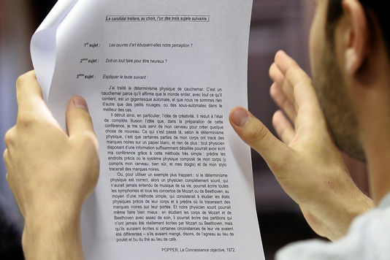
Deux enseignants ont accepté de donner leur méthode et leurs trucs imparables pour faire la différence. Laissons-leur la parole, à l’approche du bac 2015.

« La bonne copie répète efficacement, l’excellente copie démontre »
« Chaque élève de terminale connaît l'art de la bonne copie : questionnement clair, argumentation logique, exemples expliqués, un ou deux schémas légendés, un croquis structuré, le tout lisible et propre, et en bon français, s'il vous plaît.
STYLE ET MAÎTRISE DU FOND
Mais une excellente copie ? Elle s'en différencie, à chaque phrase, par le style comme par la maîtrise du fond. Idées et exemples n'y sont utilisés qu'une fois, les personnages et les faits sont replacés précisément dans leur contexte, les notions reliées à leur concepteur…
Si la bonne copie répète efficacement, l'excellente copie démontre. Elle s'appuie sur des faits précis et les confronte à des points de vue ou des espaces différents.
Par exemple, dans une bonne copie, les Etats-Unis sont qualifiés en 1991 de vainqueurs de la guerre froide et de gendarmes du monde, ce qu'ils restent malgré une tentation isolationniste ancienne. Une excellente copie ajoute que cette tentation s'accompagne paradoxalement d'une crainte du déclin.
Elle le prouve en décrivant la polémique intellectuelle qui voit s'opposer en 1990 l'historien britannique Paul Kennedy, qui pense ce déclin inévitable, et le géopoliticien américain Joseph Nye, pour qui on ne peut plus définir la puissance seulement par la projection militaire ou la production économique, mais aussi par la capacité d'influence (soft power).
RÉDIGÉE POUR CONVAINCRE UNE LECTEUR EXTÉRIEUR
Une excellente copie est une bonne copie qui confronte les concepts, cite des savants, se sert de citations non tronquées pour répondre au sujet posé. Face à des documents, elle ne se contente pas d'expliquer ce qu'ils avancent, mais se demande aussi ce qu'ils ne montrent pas.
Une excellente copie est rédigée pour convaincre un lecteur extérieur de sa maîtrise du verbe et des idées, en réponse à une question rarement surprenante, et non pour prouver à un professeur que l'on a seulement bien appris son cours. »
En savoir plus sur http://www.lemonde.fr/bac-lycee/article/2015/06/15/qu-est-ce-qu-une-excellente-copie-de-bac-conseils-de-correcteurs_4654467_4401499.html#gVFSPPxVEsRF2Uou.99

